Mitspielsatz zur 7. Sinfonie, 2. Satz (Allegretto)

Ludwig van Beethoven, 7. Sinfonie, 2. Satz
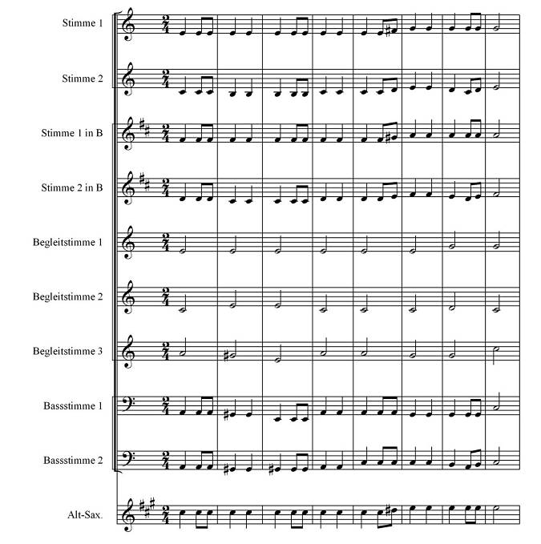

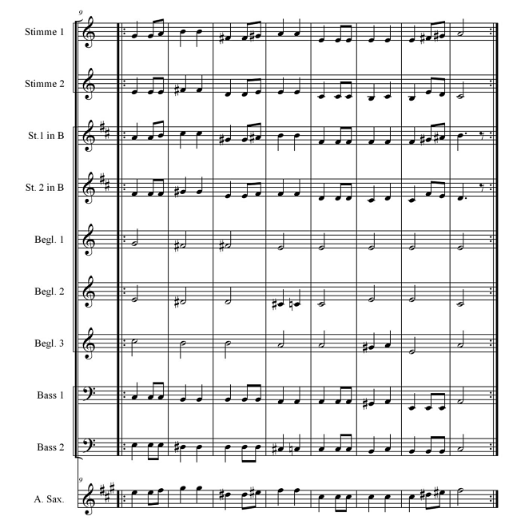

Mitspielsatz: Seminar Prof. Dr. Georg Brunner (PH Freiburg) unter Mitwirkung von Ann-Kathrin Bauer, Dorothee Bühler, Patrizia Mayer, Michael Dickele, Konstantin Scharfenberg, Eduard Dukart, Dennis Ficner, Antonia Efinger

